Министерство образования Республики Беларусь

Учреждение образования

БЕЛОРУССКИЙ ГОСУДАРСТВЕННЫЙ УНИВЕРСИТЕТ

ИНФОРМАТИКИ И РАДИОЭЛЕКТРОНИКИ

Факультет компьютерных систем и сетей

Кафедра программного обеспечения информационных технологий

Дисциплина: Математическое программирование (МатПрог)

ОТЧЁТ

по лабораторной работе №2

Тема работы: Транспортные задачи

Выполнил: Глушаченко Н.С.

Проверил: Петюкевич Н.С.

Минск 2023

**Вариант 17**

**Задание 1**

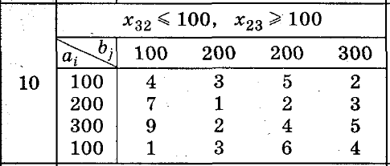

**Задание 2**



**ИНДИВИДУАЛЬНЫЕ ЗАДАНИЯ**

**Задание 1.**

1. Составить математическую модель транспортной задачи;

Весь запас товара у производителя составляет 700 единиц, а запросы у потребителей 800, 700 < 800, значит вводим фиктивного производителя с запасом товара 800 – 700 = 100

2) Решить транспортную задачу без учета дополнительных ограничений на перевозки;

**а) вручную**

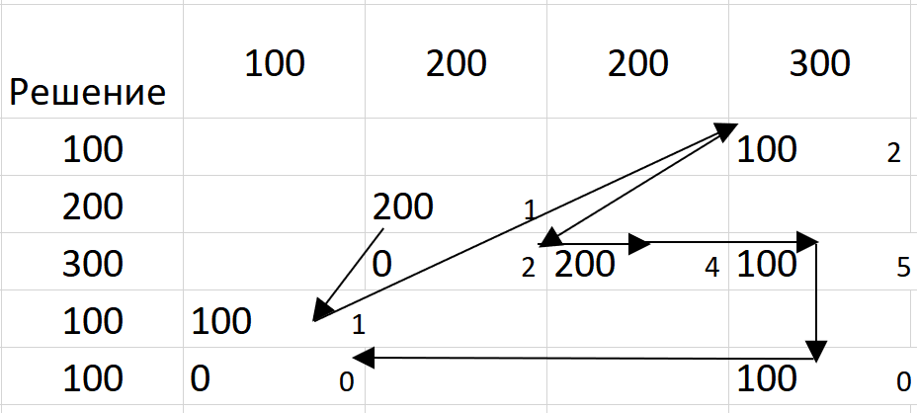

Стоимость доставки:

200*1 + 100*1 + 100*2 + 0*2 + 200*4 + 100*5 + 100*0 + 0*0 = 1800

Проверка на наличие более оптимального плана:

Рассчитаем значения потенциалов, пусть u3 = 0, тогда

A3B2: v2 + u3 = 2, v2 = 2

A3B3: v3 + u3 = 4, v3 = 4

A3B4: v4 + u3 = 5, v4 = 5

A5B4: v4 + u5 = 0, u5 = -5

A5B1: v1 + u5 = 0, v1 = 5

A4B1: v1 + u4 = 1, u4 = -4

A2B2: v2 + u2 = 1, u2 = -1

A1B4: v4 + u1 = 2, u1 = -3

Таблица примет вид:

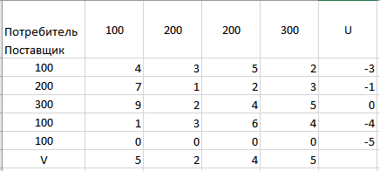

Рассчитаем оценки для незадействованных маршрутов:

$c_{11}-\left(u1+v1\right)=4-\left(5-3\right)=2$

$c_{12}-\left(u1+v2\right)=3-\left(2-3\right)=4$

$c_{13}-\left(u1+v3\right)=5-\left(4-3\right)=4$

$c_{21}-\left(u2+v1\right)=7-\left(5-1\right)=3$

$c_{23}-\left(u2+v3\right)=2-\left(4-1\right)=-1$

$c_{24}-\left(u2+v4\right)=3-\left(5-1\right)=-1$

$c_{31}-\left(u3+v1\right)=9-\left(5-0\right)=4$

$c_{42}-\left(u4+v2\right)=3-\left(2-4\right)=5$

$c_{43}-\left(u4+v3\right)=6-\left(4-4\right)=6$

$c_{44}-\left(u4+v4\right)=4-\left(5-4\right)=3$

$c_{52}-\left(u5+v2\right)=0-\left(2-5\right)=3$

$c_{53}-\left(u5+v3\right)=0-\left(4-5\right)=1$

Выберем ячейку (2,3) с отрицательной оценкой.

На основании новой переменной построим базисный цикл:

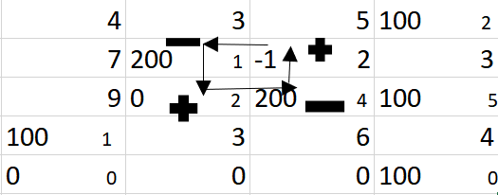

Минимальное значение в отрицательных узлах – 200.

Тогда Δ = 200, также из оптимального плана будет убрана ячейка (2, 2) и тогда стоимость доставки изменится на 200*(-1) = -200

Получим новое решение:

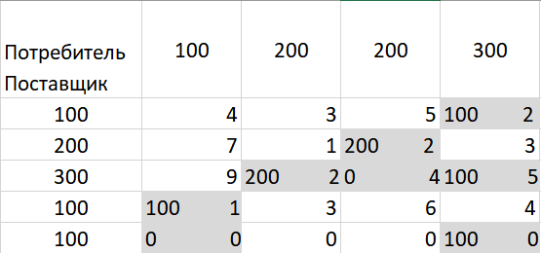

Для данного решения стоимостью доставки будет: 1800 – 200 = 1600

Проверим, является ли данное решение оптимальным:

1. Рассчитаем потенциалы, пусть u3 = 0;

Тогда:

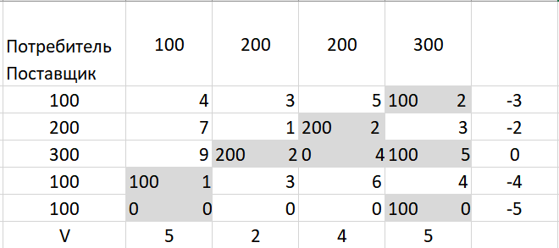

1. Рассчитаем оценки для незадействованных маршрутов:

$c_{11}-\left(u1+v1\right)=4-\left(5-3\right)=2$

$c_{12}-\left(u1+v2\right)=3-\left(2-3\right)=4$

$c_{13}-\left(u1+v3\right)=5-\left(4-3\right)=4$

$c_{21}-\left(u2+v1\right)=7-\left(5-2\right)=4$

$c_{22}-\left(u2+v2\right)=1-\left(2-2\right)=1$

$c_{24}-\left(u2+v4\right)=3-\left(5-2\right)=0$

$c_{31}-\left(u3+v1\right)=9-\left(5-0\right)=4$

$c_{42}-\left(u4+v2\right)=3-\left(2-4\right)=5$

$c_{43}-\left(u4+v3\right)=6-\left(4-4\right)=6$

$c_{44}-\left(u4+v4\right)=4-\left(5-4\right)=3$

$c_{52}-\left(u5+v2\right)=0-\left(2-5\right)=3$

$$c_{53}-\left(u5+v3\right)=0-\left(4-5\right)=1$$

Так как нет ни одной переменной, где оценка меньше нуля, значит 1600 – оптимальная стоимость доставки.

**б) на компьютере;**

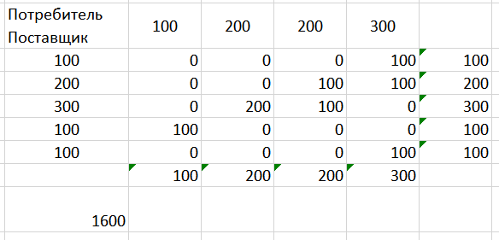

3) Решить транспортную задачу с дополнительными ограничениями на перевозки.

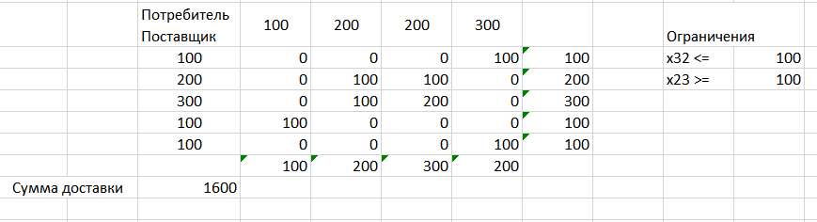

1. Сделать выводы.

При расчетах было отмечено, что если в конце небазисные переменные обладают нулевой оценкой, то существуют еще оптимальные планы той же стоимости. То есть при решении средствами Excel в итоге можно и не получить тот же самый оптимальный план, однако его стоимость должна совпадать.

**Задание 2.**

Составить математическую модель задачи. $$Z= \sum_{i=1}^{3}{\sum_{k=1}^{3}{c_{ik}*x_{ik}+ \sum_{k=1}^{3}{\sum_{j=1}^{3}{c_{kj}*x_{kj}→min }}}}$$

$$\sum_{k=1}^{3}{x_{ik}≤a_{i}}, i= \overline{1,3}$$

$$\sum_{i=1}^{3}{x_{ik}≤d_{k}}, i= \overline{1,3}$$

$$\sum_{k=1}^{3}{x_{kj}≥b_{j}}, j= \overline{1,3}$$

Определить:

1) Оптимальную схему прикрепления потребителей к перевалочным базам и перевалочных баз к поставщикам на основе решения двухэтапной транспортной задачи;

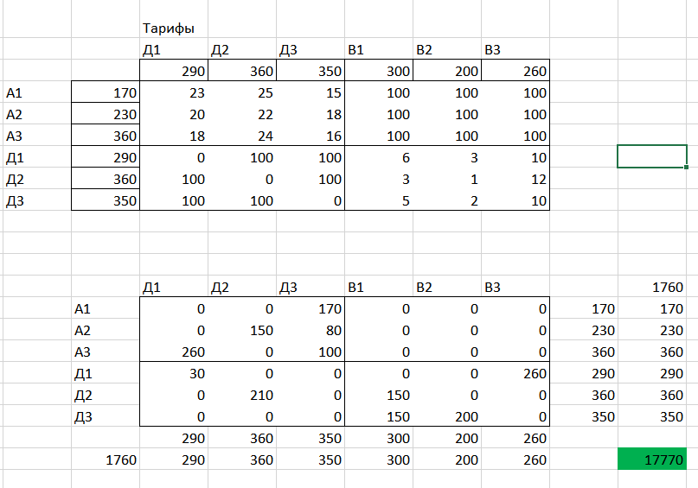

2) Сравнить полученное решение с решением путем раздельного прикрепления потребителей к базам и баз к поставщикам.

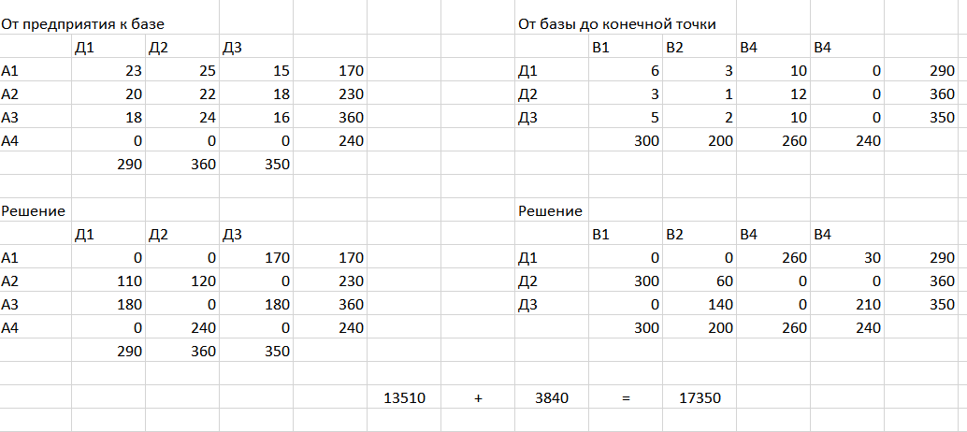

Запас товара для A4 = 240.

Количество товара, которое может поместиться на складе для B4 = 240